**基于决策层融合多模态图像机器学习模型预测乳腺癌新辅助治疗后淋巴结转移**

**Summary**

**Background:**

前哨淋巴结（SLN）状态对于指导乳腺癌患者新辅助治疗（NAT）后的个体化腋窝管理至关重要。然而，目前缺乏有效且准确的非侵入性工具来预测初始临床N0（cN0）期乳腺癌患者在NAT后的SLN转移情况。

**Purpose:**

开发并验证一种整合治疗前多模态影像组学及临床特征的机器学习模型，用于预测初始cN0期乳腺癌患者NAT后的SLN转移。

**Materials and Methods:**

本回顾性研究纳入了2018年1月至2024年9月期间，在西南医科大学附属医院和遂宁市中心医院接受NAT的237例初始诊断为cT2-4N0M0期乳腺癌的患者 。治疗前影像数据包括2D超声（US）、增强CT、磁共振成像（MRI）（T2短时反转恢复序列[T2-STIR]、弥散加权成像[DWI]、动态对比增强T1加权成像[DCE-T1WI]）以及钼靶X线检查 。使用PyRadiomics提取影像组学特征，随后采用LASSO回归和LightGBM进行特征选择 。分别为每种影像模态和临床特征构建最优模型。最后，基于选定单一模态模型和临床风险评分的风险评分，通过软投票策略构建集成模型 。采用受试者工作特征曲线下面积（AUC）、准确率和校准曲线在内部和外部测试集上评估模型性能 。

**Results:**

集成模型融合了CT、MRI-T2-STIR（MRISPIR）、钼靶X线中外斜位（XZW）三种影像模态的风险评分以及临床风险评分，表现出最佳性能 。该模型在内部测试集和外部测试集的AUC分别为0.90和0.86 。这显著优于表现最佳的单一模态模型（内部测试集MRIDWI：AUC 0.85；外部测试集MRIZQ [MRI z-quantitative]：AUC 0.88）和临床模型（内部测试集AUC：0.85；外部测试集AUC：0.78） 。校准曲线显示模型具有良好的预测稳定性和可靠性 。

**Conclusions:**

本研究开发的基于决策层融合多模态影像及临床特征的机器学习模型，能有效预测初始cN0期乳腺癌患者NAT后的SLN转移，展现出较高的预测准确性和潜在的临床实用性 。该模型为SLN转移的术前风险分层提供了一种无创、稳健的工具，有助于推动乳腺癌治疗向精准化和个体化方向发展 。

**Introduction**

乳腺癌是全球女性最常见的恶性肿瘤，每年新发病例约230万例，给公共卫生带来了巨大挑战[1]。准确的腋窝分期，尤其是在新辅助治疗（NAT）后的前哨淋巴结（SLN）状态评估，对预后判断和治疗方案选择至关重要，对患者的治疗策略和预后产生显著影响。

目前临床主要依赖于前哨淋巴结活检（SLNB）来评估新辅助治疗后的SLN转移情况。尽管SLNB是微创方法，但仍具有一定的侵入性，可能带来相关并发症[2]。此外，传统影像技术如超声、增强CT和MRI虽然为非侵入性，但在预测新辅助治疗后临床淋巴结阴性（cN0）患者SLN转移方面常常缺乏足够的敏感性和特异性。

近年来，影像组学和机器学习已成为肿瘤领域颇具潜力的新兴技术手段，能从医学影像中提取高维度定量特征，从而增强对肿瘤诊断和预后的预测能力[3,4]。在乳腺癌研究中，综合多模态影像数据（如超声、增强CT、多种MRI序列和钼靶X线）的应用，相较单一模态方法，显示出更全面的肿瘤异质性特征描述能力，有望进一步提高临床结果的预测准确性[5,6]。

然而，目前仍存在显著的研究空白。很少有现有模型能够系统地将多模态影像与临床参数整合用于新辅助治疗后SLN的预测，且外部验证有限，导致其临床适用性和泛化能力受到限制[7,8]。此外，现有方法往往忽略对影像模态和临床参数的优化选择和组合，可能降低预测性能和临床应用价值。

为解决上述问题，本研究旨在开发并验证一种稳健的决策层融合机器学习模型，该模型整合了治疗前的多模态影像组学特征（2D US、增强CT、MRI [T2-STIR、DWI、DCE-T1WI] 和钼靶X线）及临床特征，以预测初始诊断为cN0（cT2-4N0M0）期乳腺癌患者在NAT后的SLN转移状态 。我们假设，通过对多模态影像数据与临床风险评分进行策略性的整合和优化选择，可显著提高模型的预测性能，为临床医生提供一种非侵入性的精准工具，以实现乳腺癌的个体化腋窝管理并改进临床决策 。

**Materials and Methods**

**Data Set**

回顾性收集2018.01-2024.09西南医科大学附属医院、遂宁市中心医院初始诊断为CT2-4N0M0并进行新辅助治疗的乳腺癌患者，纳入标准如figure 1所示，具体为：1、新辅助治疗前乳腺癌穿刺病理为非特殊性浸润性乳腺癌并具有完整的穿刺病理结果（ER、PgR、HER-2，Ki-67、WHO分级、年龄）；2、患者新辅助治疗前1周完成超声检查、MRI检查、钼靶检查及CT增强及血常规检查。3、单发乳腺癌；4、未同时出现其它部位肿瘤；5、新辅助治疗后完成肿块切除术、前哨淋巴结活检术及病理学检查，并获得前哨淋巴结转移、非转移）、原发肿块病理结果（淋巴结血管侵犯及神经侵犯）。排除标准：炎性乳腺癌；肿块体积较大超声及钼靶图像肿块显示不全；图像质量较查肿肿块显示不清。最后，共采集到237名满足纳入及排除标准患者，其中西南医科大学216名、遂宁市中心医院21名。

**Data Acquisition and Preprocessing**

本研究利用乳腺癌患者的影像数据进行前哨淋巴结转移的预测。数据包括2D超声、增强CT、MRI（T2STIR、DWI(b=800 s/mm²)、DCE）以及钼靶X线图，所有影像数据均由专业医务人员在标准化的设备下采集。数据存储在每位患者专属的文件夹中，文件夹包含多种影像数据和相应的肿瘤标注。其中影像数据以nrrd格式保存，涵盖治疗前的各类医学影像（如超声、CT、MRI等）。标注数据则采用nrrd格式，标注原发肿块。在数据处理阶段，首先确保影像数据与标注数据的匹配，并检验其维度一致性。所有影像数据通过SimpleITK库读取为四维数组，进行后续处理。

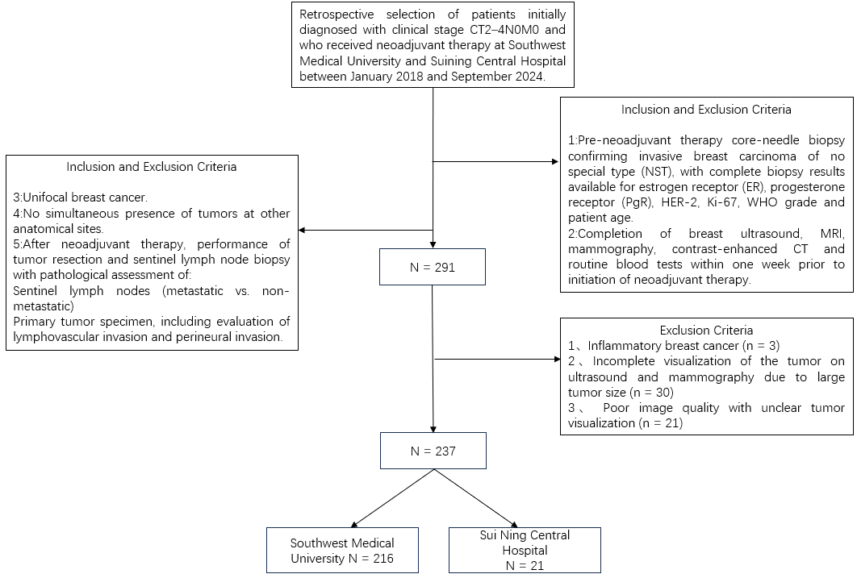

**Figure1: Flowchart of patient selection.** A total of 291 patients with clinical stage CT2–4N0M0 breast cancer who received neoadjuvant therapy between January 2018 and September 2024 at Southwest Medical University and Suining Central Hospital were retrospectively reviewed. After applying inclusion and exclusion criteria—including requirements for complete pre-treatment imaging and pathology data, unifocal disease, and post-treatment surgical pathology—237 patients were included in the final analysis (Southwest Medical University, n = 216; Suining Central Hospital, n = 21).

|  |  |  |  |  |  |  |
| --- | --- | --- | --- | --- | --- | --- |
| **Table 1: Patient Demographic Characteristics in the Data Sets** | | | | | | |
| **Clinicopathological characteristics** | Training cohort  (n = 216) | |  | External validation cohort  (n = 21) | |  |
| SLN  (－)  (n = 188) | SLN  (＋)  (n =28) | *P* value | SLN  (－)  (n =15) | SLN  (＋)  (n = 6) | *P* value |
| Age | 49.84 ± 8.68 | 52.36 ± 7.07 | 0.145 | 51.20 ± 7.82 | 49.33 ± 7.89 | 0.628 |
| ER | | | | | | |
| (＋) | 79 (42%) | 17 (61%) | 0.063 | 8 (53%) | 4 (67%) | 0.659 |
| (－) | 109 (58%) | 11 (39%) | 7 (47%) | 2 (33%) |
| PgR | | | | | | |
| (＋) | 70 (37%) | 15 (54%) | 0.099 | 9 (60%) | 4 (67%) | 1.000 |
| (－) | 118 (63%) | 13 (46%) | 6 (40%) | 2 (33%) |
| HER2 | | | | | | |
| (＋) | 88 (53%) | 10 (36%) | 0.271 | 7 (47%) | 2 (33%) | 0.659 |
| (－) | 100 (47%) | 18 (64%) | 8 (53%) | 4 (67%) |
| WHO grading | | | | | | |
| I | 2 (1%) | 0 (0) | 0.362 | 0 |  |  |
| II | 130 (69%) | 22 (79%) | 15 (100%) | 6 (100%) |
| III | 56 (30%) | 6 (21%) | 0 |  |
| LVI | | | | | | |
| (＋) | 6 (3%) | 13 (46%) | *<0.001* * | 2 (13%) | 3 (50%) | 0.262 |
| (－) | 182 (97%) | 15 (54%) | 13 (87%) | 3 (50%) |
| PNI | | | | | | |
| (＋) | 2 (1%) | 5 (18%) | *<0.001* * | 1 (7%) | 1 (17%) | 0.500 |
| (－) | 186 (99%) | 23 (82%) | 14 (93%) | 5 (83%) |
| Ki-67 expression | | | | | | |
| low | 0 (0%) | 1 (4%) | *<0.001* * | 1 (7%) | 0 | 0.598 |
| intermediate | 25 (87%) | 13 (46%) | 2 (13%) | 2 (22%) |
| high | 163 (13%) | 14 (50%) | 12 (80%) | 4 (67%) |
| Note. Unless otherwise specified, data are presented as the number of cases.  *SLN = Sentinel lymph node  *LVI = Lymphovascular invasion  *PNI = Perineural invasion  *Values in parentheses indicate percentages.  *Data are expressed as mean ± standard deviation.  *The P value is a statistical measure used to assess whether the difference between groups is statistically significant. | | | | | | |

**Data Set Partition**

内部数据集共216例，被随机分为139例训练集，38例验证集和39例测试集，数据均来自西南医科大学附属医院。此外，21例来自遂宁市中心医院的数据集作为外部数据集.。表1总结了患者特征。

**Radiomic feature engineering**

因为模态种类较多，所以影像组学特征提取是本研究的核心步骤，通过该步骤从医学影像中提取有助于预测前哨淋巴结转移的定量特征。以下是特征提取过程的详细描述：

使用SimpleITK读取影像数据，并将其转换为四维数组。对于2D影像，通过OpenCV将影像转化为灰度图像，并根据肿瘤标注提取感兴趣区域（ROI）。对于3D影像，选择肿瘤区域面积最大的切片进行分析。在处理3D影像时，遍历每个切片，计算肿瘤区域的面积，选择面积最大的切片进行后续分析。这一选择能够确保分析专注于肿瘤最显著的区域，减少无关区域的干扰。确保每一切片的标注区域与原始影像中的肿瘤区域精确匹配。通过二值化处理，肿瘤区域标记为1，其他区域为0，确保后续分析中的数据一致性。

影像组学特征的提取使用PyRadiomics库，具体步骤如下：

首先使用RadiomicsFeatureExtractor初始化特征提取器，指定影像和标注图像作为输入。然后通过extractor.execute从影像切片和标注图像中提取各种特征。这些特征包括纹理特征、形状特征和强度特征等，能够提供肿瘤的形态学、纹理和密度信息，从而为前哨淋巴结转移的预测提供关键数据。下一步去除与研究无关的特征（如影像设备的版本号、配置设置等）。这些无关信息会从特征集中剔除，确保剩余特征对研究有实际意义。

特征提取一共提取出了97个不同维度的特征，为了增强模型的可解释性，在特征提取后进行了基于lasso和LightGBM特征重要性的特征筛选，最终经过筛选后在每个模态中保留了相同的7个维度的特征，降低了特征维度。最后降维筛选后提取的特征被整理为DataFrame格式，方便后续的分析和建模。数据集包括患者基本信息、影像数据文件名、影像形状、标注区域形状，以及提取的影像组学特征。最终，数据以CSV格式导出，用于后续的机器学习建模。

所有影像组学特征和临床信息（如患者基本信息、治疗方案等）被汇总到一个全局数据集中。该数据集包含不同影像源（如2D超声、增强CT、MRI等）提取的特征，并与患者的标注信息和影像特征相对应。最终，数据集导出为CSV文件，作为后续机器学习模型的入数据。见Figure 2B和Figure 2C

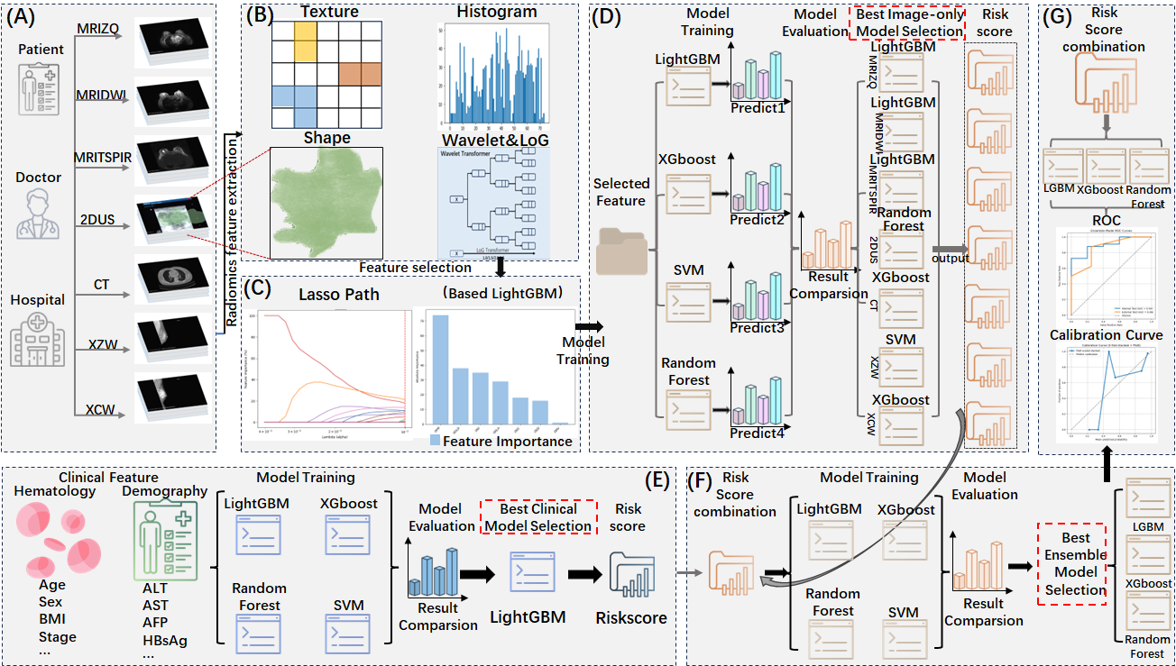

**Figure 2. Schematic overview of the model training and evaluation framework integrating multi-modality imaging and clinical features.**

(A) Radiomics features were extracted from seven imaging modalities (MRIZQ, MRIDWI, MRITSPIR, 2D ultrasound, CT, XZW, and XCW), each reflecting unique anatomical or pathological characteristics.(B) Extracted features included texture, shape, and histogram-based descriptors such as wavelet and Laplacian of Gaussian (LoG) filters.(C) Feature selection was performed using LASSO regression and importance ranking based on LightGBM outputs to ensure dimensionality reduction and informative feature retention.(D) For each imaging modality, multiple machine learning algorithms (LightGBM, XGBoost, SVM, Random Forest) were employed for modality-specific model development. XGBoost was applied to CT and XCW due to its strength in handling sparse, non-linear data. SVM with RBF kernel was utilized for XZW, given its complex feature overlaps, following feature normalization. LightGBM and Random Forest were chosen for MRISPIR, MRIZQ, MRIDWI, and 2D ultrasound due to their effectiveness in managing high-dimensional image data.(E) Clinical model training was based on 15 tabular variables, including demographic and hematological indicators (e.g., age, sex, ALT, AFP). LightGBM was ultimately selected as the optimal clinical model based on internal evaluation performance.(F) Risk scores generated from the seven imaging-specific models and the clinical model were concatenated into an 8-dimensional feature vector. An ensemble model based on soft voting among LightGBM, XGBoost, and Random Forest was trained using these combined risk scores. The soft voting mechanism aggregates probabilistic predictions from each base model, implicitly weighting them according to validation performance.(G) The ensemble model underwent training on the internal training set and was evaluated across internal validation, internal test, and external validation cohorts. Model performance was assessed using ROC curves, calibration curves (CC), ensuring robust discrimination, calibration, and clinical utility.

To address class imbalance, the Borderline-SMOTE algorithm was applied during training to oversample minority class instances near the decision boundary. This targeted synthetic augmentation enhanced classifier sensitivity and reduced overfitting, yielding performance gains in both AUC and accuracy.

**Model Training**

模型训练过程经过精心设计，以利用多模态影像与临床变量中固有的信息。如figure 2D所示，对于七种影像模态（MRIZQ、MRIDWI、MRITSPIR、2DUS、CT、XZW 和 XCW）中的每一种，均采用不同的机器学习算法来进行结果的横向对比，以适配每种模态的独特特性。对于 CT 和 XCW 模态，使用 XGBoost 处理稀疏数据并捕捉非线性关系。将提取的纹理、形状和基于小波的特征输入 XGBoost，该算法迭代优化梯度提升决策树，以最大化对目标标签的判别力。就 XZW 模态而言，鉴于其图像中存在高密度重叠特征，采用带 RBF 核的支持向量机（SVM）。事先对特征进行标准化处理，以解决 SVM 对特征缩放的敏感性，RBF核则旨在将输入特征映射到更高维空间，从而更好地分离复杂的特征边界。对于 MRISPIR、MRIZQ、MRIDWI 和 2D 模态，采用 LightGBM 和随机森林。LightGBM 基于梯度的单边采样和独特的特征捆绑技术，确保了处理高维影像特征时的效率，而随机森林通过其决策树集成，提供了抗过拟合的鲁棒性。每个模态特定模型均在内部划分的训练集上进行训练。如figure 2E所示，临床变量模型将15项临床指标（如年龄、ER、PR 等）作为输入。对分类变量进行预处理后同样使用多种机器学习模型进行结果的横向对比（对临床模型本身使用不同的机器学习模型进行验证集和测试集上的AUC以及准确率等指标的评估对比的效果并不明显，而后在每种组学模型均使用最佳模型的基础上通过不同的临床模型下的最终集成模型评估的结果结合临床模型本身的结果可以筛选出最佳的临床模型，详细讨论在后续discussion中）。最终使用最佳临床模型 LightGBM进行训练。通过最小化目标函数，该模型学习临床生物标志物与目标标签之间的关联，输出临床风险分数。此模型同样在内部训练集上进行训练，利用 LightGBM 处理表格数据的高效性。对于集成模型，如figure 2F所示，将七个仅影像模型和临床模型的风险分数组合为新的 8 维风险特征向量。这些风险分数封装了来自不同数据源的判别信息。构建一个使用软投票方案的集成模型，在评估了9种不同机器学习模型组合的结果后，最佳的集成模型整合 LightGBM、XGBoost 和随机森林。在这种软投票机制中，每个基模型的概率预测结果被聚合（隐含地根据其在验证中的表现进行加权），以做出更稳健的决策。集成模型在内部训练集上进行训练，其性能在内部验证集上进行评估，以选择最佳组合。最后，在内部测试集和外部独立数据集上对模型进行测试，以评估其泛化能力。在整个训练过程中，内部划分的验证集用于超参数调整和模型选择，而内部测试集和外部数据集则提供了无偏的性能评估。采用ROC-AUC、准确率和Calibration Curve等指标对模型进行全面评估，以确保概率预测的判别能力（ROC - AUC）和模型预测的可靠性（Calibration Curve），如figure 2F所示，。

由于数据的正负样本不均衡，直接训练分类器易使决策边界向少数类一侧偏移，导致召回率降低。我们采用 Borderline-SMOTE 对训练集的少数类进行针对性过采样。该算法首先识别处于决策边缘的“危险”少数类样本，然后仅在这些样本及其同类邻居之间插值生成合成样本，从而显著提高边界区域的少数类密度，避免了普通 SMOTE 在多数类区域内部生成噪声样本的问题。相较于随机重复少数类或经典 SMOTE，Borderline-SMOTE 更能强化分类器对难分样本的学习，实验中可观察到 AUC 与准确率的同步提升并降低了过拟合风险。

**Statistical Analysis**

为了评估分类模型的性能，我们采用了多种统计指标来衡量不同机器学习算法在内部和外部验证集上的预测效果。模型的训练基于影像学特征与临床特征的组合，模型评估则使用标准的评价指标进行。

所有模型均在训练集上进行训练，训练集占总数据的65%，剩余的 35% 数据分为验证集 (17.5%)和测试集(17.5%)，并确保每个数据集的类别分布相同。对于部分模型，我们使用了BorderlineSMOTE技术进行重采样，通过生成合成的少数类样本来解决类别不平衡问题，以减少过拟合并提高模型的鲁棒性。

使用AUC评估区分能力。对概率输出设定固定阈值后计算分类准确率Accuracy。在验证集、测试集和外部独立测试集上,分别计算了模型的真阳性率（TPR）和假阳性率（FPR），以评估模型在内部与外部数据上的分类性能稳定性。

模型对比评估方面，进行了image-only model与clinical model，image-only model 与ensemble model以及clinical model与ensemble model的对比。

|  |  |  |  |  |  |  |  |
| --- | --- | --- | --- | --- | --- | --- | --- |
| **Table 2: Model Performance: AUC, ACC,Precision，F1-score and TPR/FPR at 0.5 Threshold of Models** | | | | | | | |
| Data Set and Model | AUC | ACC | Precision | F1-score | TPR and FPR at 0.5 Threshold | |
| Internal test set | | | | | | |
| Image-only Model（CT） | 0.45 | 0.86 | 0.88 | 0.93 | 0.89/0.60 | |
| Image-only Model（mrispir） | 0.70 | 0.74 | 0.93 | 0.83 | 0.79/0.60 | |
| Image-only Model（mrizq） | 0.78 | 0.61 | 0.95 | 0.72 | 0.81/0.60 | |
| Image-only Model（mridwi） | 0.85 | 0.68 | 0.96 | 0.79 | 0.88/0.20 | |
| Image-only Model（xcw） | 0.71 | 0.88 | 0.92 | 0.94 | 0.88/0.80 | |
| Image-only Model（xzw） | 0.62 | 0.79 | 0.89 | 0.88 | 0.79/0.80 | |
| Image-only Model（2d） | 0.62 | 0.37 | 0.87 | 0.71 | 0.88/0.80 | |
| Clinical model | 0.85 | 0.87 | 0.94 | 0.92 | 0.94/0.60 | |
| Ensemble Model | 0.90 | 0.76 | 0.93 | 0.89 | 0.82/0.80 | |
| External set | | | | | | | |
| Image-only Model（CT） | 0.47 | 0.67 | 0.67 | 0.80 | | 0.88/0.60 | |
| Image-only Model（mrispir） | 0.72 | 0.58 | 0.67 | 0.71 | | 0.98/0.75 | |
| Image-only Model（mrizq） | 0.88 | 0.83 | 0.88 | 0.88 | | 0.98/0.50 | |
| Image-only Model（mridwi） | 0.70 | 0.50 | 0.75 | 0.50 | | 0.50/0.25 | |
| Image-only Model（xcw） | 0.67 | 0.67 | 0.67 | 0.80 | | 0.98/0.92 | |
| Image-only Model（xzw） | 0.69 | 0.75 | 0.73 | 0.84 | | 0.98/0.92 | |
| Image-only Model（2d） | 0.86 | 0.50 | 0.75 | 0.75 | | 0.94/0.50 | |
| Clinical model | 0.78 | 0.67 | 0.98 | 0.67 | | 0.63/0.25 | |
| Ensemble Model | 0.86 | 0.67 | 0.80 | 0.89 | | 0.88/0.92 | |
| NOTE:  *AUC = area under the receiver operating characteristic curve  *ACC = accuracy  *FPR = false-positive rate  *TPR = true-positive rate | | | | | | | |

**Result**

**Patient Characteristics**

本研究共纳入237例患者（内部队列216例，外部队列21例）。内部队列被划分为训练集（n=139）、验证集（n=38）和内部测试集（n=39）。训练队列和外部验证队列的人口统计学与临床病理特征详见表1 。在训练队列中，SLN阴性组与SLN阳性组在LVI（P < .001）、PNI（P < .001）和Ki-67表达（P < .001）方面存在显著差异 。

**Model Evaluation**

我们评估了基于单一影像模态、临床变量以及融合影像与临床信息的集成模型的预测性能，详细结果见 Table 2。

在内部测试集中，基于不同单一影像模态的模型表现各异。MRIDWI 模型的区分能力最强 (AUC = 0.85)，其次是 MRIZQ 模型 (AUC = 0.78) 和 XCW 模型 (AUC = 0.71)。相比之下，CT 模型 (AUC = 0.45)、XZW 模型 (AUC = 0.62) 和 2D 超声模型 (AUC = 0.62) 的表现相对较差。 在外部测试集中，模型的性能排序有所变化。MRIZQ 模型展现出最高的 AUC (0.88)，2D 超声模型也表现出较好的泛化能力 (AUC = 0.86)。MRISPIR (AUC = 0.72)、MRIDWI (AUC = 0.70) 和 XZW (AUC = 0.69) 模型的 AUC 处于中等水平。CT 模型 (AUC = 0.47) 和 XCW 模型 (AUC = 0.67) 在外部验证中表现依然不佳。

仅基于 15 个临床变量构建的 LightGBM 模型在内部测试集上获得了良好的预测性能 (AUC = 0.85, ACC = 0.87, Precision = 0.94, F1-score = 0.92)。然而，在外部测试集上，其性能有所下降 (AUC = 0.78)，但精确率仍保持较高水平。

根据模型筛选结果，我们构建了一个集成模型，需要说明的是，尽管在本文中我们使用了多达7种不同模态的数据，但是在后续的实验部分我们发现，并非模态融合越多实验的结果越好，即在后续的实验中我们可以得知，使用了7种模态风险分和临床模型下的风险分集合的8个维度的特征输入到模型中情况较之部分模态的风险分组合的结果并非更好。具体的实验结果在后续讨论部分中展示。最佳模型融合了 CT、MRISPIR、XZW 三种影像模态的风险评分以及临床模型的风险评分，通过包含 LightGBM、RandomForest 和 XGBoost 的 VotingClassifier进行模型整合。该集成模型在内部测试集上展现出最优的预测性能，AUC 达到 0.90 (ACC = 0.76, Precision = 0.93, F1-score = 0.89)。在外部测试集上，集成模型同样表现出稳健的泛化能力，（AUC 为=0.86）。

与内部测试集中表现最佳的单一模态模型 (MRIDWI, AUC=0.86) 和临床模型 (AUC=0.85) 相比，集成模型 (AUC=0.90) 展现了更优的区分能力。在外部测试集中，集成模型 (AUC=0.80) 的性能也优于临床模型 (AUC=0.78)，并与表现最佳的单一模态模型 (MRIZQ, AUC=0.88; 2D, AUC=0.86) 相当或略优。P 值通过 DeLong 检验计算，用于比较集成模型与单一模型的 AUC 差异。内部测试集（39例）中，集成模型的 AUC 显著高于除 MRIDWI 和临床模型外的所有单一模型（P<0.001），但外部数据集（21 例）仅 CT 模型（P=0.0016）和 XCW 模型（P=0.043）与集成模型差异显著。

集成模型在内部测试集和外部测试集上的 ROC 曲线如figure3 A所示。模型在内部测试集的 AUC 为 0.90，在外部测试集的 AUC 为 0.86，两条曲线均显著优于随机猜测水平（对角虚线），直观展示了模型良好的区分性能。集成模型的校准曲线（经过 Platt 缩放和 5 折交叉验证堆叠）如figure3 B所示。曲线显示模型的预测概率与实际观测到的前哨淋巴结转移频率之间具有良好的一致性，大部分预测概率点紧密围绕理想校准线（对角虚线）分布，表明模型预测的概率是可靠且经过良好校准的。

 **Figure 3. Performance evaluation of the ensemble model.**

(A) Receiver operating characteristic (ROC) curves for the ensemble classifier on the internal test set (solid blue; AUC = 0.90) and the external test set (solid orange; AUC = 0.86). The dashed gray line represents the no-skill classifier (AUC = 0.50).(B) Calibration plot of the five-fold cross-validated stacked model after Platt scaling. Each marker denotes the mean predicted probability versus the observed event rate within equally sized probability bins; the dashed diagonal indicates perfect calibration.

**Discussion**

本研究成功开发并验证了一种基于治疗前多模态影像和临床特征的集成机器学习模型，用于预测初始N0期乳腺癌患者在新辅助治疗（NAT）后的前哨淋巴结（SLN）转移状态。我们的研究结果表明，通过模型层面的融合策略，整合特定影像模态对应模型的风险评分和临床模型风险评分，能够显著提升预测效能，为临床决策提供有价值的参考。

**Model construction strategy**

对七种术前影像模态（2D 超声、增强 CT、MRI-T2STIR、MRI-DWI、MRI-T1 动态增强、钼靶 X 线 CC 位和 MLO 位）分别进行特征降维（LASSO + LightGBM 特征重要性保留 7 维特征），随后采用 LightGBM、XGBoost、RBF-SVM 与随机森林四种算法训练，并在内部验证集比较 AUC，选取最佳算法作为该模态最终模型，如figure 4A所示，结果以雷达图展示。

同样地，我们使用15项临床病理特征作为输入，训练并比较了上述四种机器学习算法构建临床预测模型。我们首先基于模型在验证集和测试集上的独立性能（如AUC）进行了初步筛选（如figure 4B所示）。为了进一步精确选择，我们还评估了采用不同算法构建的临床模型对最终集成模型性能的影响（如figure 4C所示）。需要提及的时，该集成模型的结果基于7种模态最佳的影像组学模型和集成模型，只将临床模型作为变量来评估。通过综合考虑这两个方面，最终确定了表现最佳的临床模型（LightGBM），该模型输出一个综合临床风险评分。

将前述阶段筛选出的最佳个体模型（包括选定的影像模型和临床模型）所输出的风险评分，组合成一个新的多维风险特征向量。我们构建并比较了多种集成学习策略。具体而言，我们测试了不同的机器学习模型（如LightGBM、XGBoost、随机森林、SVM等）或它们的组合（例如，使用包含LightGBM、Random Forest和XGBoost的软投票分类器Voting Classifier ）来整合这些风险评分。通过在内部验证集和测试集上横向比较不同集成方案的AUC、准确率等性能指标（如figure 4D所示），最终筛选出整体表现最佳、泛化能力最强的集成模型为LightGBM、XGBoost、随机森林构成的集成模型。



**Figure 4. Step-wise screening and integration of imaging, clinical and ensemble models for sentinel lymph-node (SLN) metastasis prediction.**(A) Radar chart of the best algorithm chosen for each of the seven imaging modalities—2-dimensional ultrasound (2D), contrast-enhanced CT, MRI-T2-STIR (MRISPIR), MRI-z-quantitative (MRIZQ), diffusion-weighted MRI (MRIDWI), molybdenum-target X-ray craniocaudal view (XCW) and mediolateral-oblique view (XZW). The shaded areas represent the area-under-the-curve (AUC) obtained on the internal validation set for LightGBM, XGBoost, support-vector machine (SVM) and random forest (RF).

(B) Dot-bar plot comparing clinical models built with the same four algorithms. Horizontal bars denote AUC, and coloured dots indicate performance on the validation, test and external cohorts.(C) Three-dimensional waterfall illustrating mean AUC (front plane) and accuracy (rear plane) of nine candidate soft-voting ensembles that combine modality-specific and clinical risk scores; values printed on the surface facilitate direct ranking.(D) Grouped bar chart summarising the AUC and accuracy of each ensemble on the test cohort (left) and the external cohort (right). The highest-scoring ensemble was selected as the final integrative model.

**Feature importance and biological interpretation**

figure5概括了模型推断的 SLN 转移的决定因素。可以观察到，除各模态下DMV特征的数值均为 0 之外，其他特征的重要性随模态不同而有所变化。值得注意的是，虽然 DMV 在所有模态下的值为 0，但在进行特征消融时，若将该特征去除，模型的整体评估指标会有所下降。这可能是因为 DMV 与其他特征之间存在冗余或互补关系：它虽然本身数值为 0，但与其他特征共同作用时能够增强模型的稳定性，抵消部分噪声；一旦将其移除，模型便失去这一冗余信息，从而导致最终预测效果下降。

figure5B展示了基于内部数据集训练的 LGBM 模型中各临床特征的 SHAP 重要性。横坐标表示 SHAP 值，反映出各特征对模型输出的平均绝对影响大小；颜色从蓝到红依次表示特征值较低到较高。图中各特征按照其平均贡献度降序排列，其中血小板、LIV、NLR、MLR 等指标排位靠前，表明这些指标对风险预测具有较强的推动作用。该图直观呈现了各临床参数在模型决策中的相对影响，为进一步理解疾病风险与炎症免疫状态的关联提供了依据。

跨模态影像比较（figure5A）显示，来自 MRIDWI 和 MRISPIR 序列的纹理型放射组学特征在影像贡献中占主导地位，提示肿瘤微观结构异质性与淋巴结播散密切相关。临床 SHAP 分析（figure5B）则指出血小板计数（PLT）、淋巴血管侵犯（LVI）和中性粒/淋巴细胞比值（NLR）是最具影响力的实验室或病理指标。这些发现与既往研究关于系统性炎症和微血管生成促进转移的报道一致，从而进一步佐证了我们集成模型的生物学合理性。值得注意的是，雌激素受体（ER）呈现双向效应：在激素敏感型肿瘤中高 ER 表达降低风险，而在三阴性亚型中则基本中性，图中对称的 SHAP 分布直观反映了这一现象。

总体而言，放射组学与临床特征的重要性谱高度一致，支持了我们的混合建模思路：影像特征捕捉肿瘤内在异质性，而临床指标反映宿主的肿瘤-免疫微环境。将二者整合，可更全面地表征转移级联过程，为精准分层提供依据。

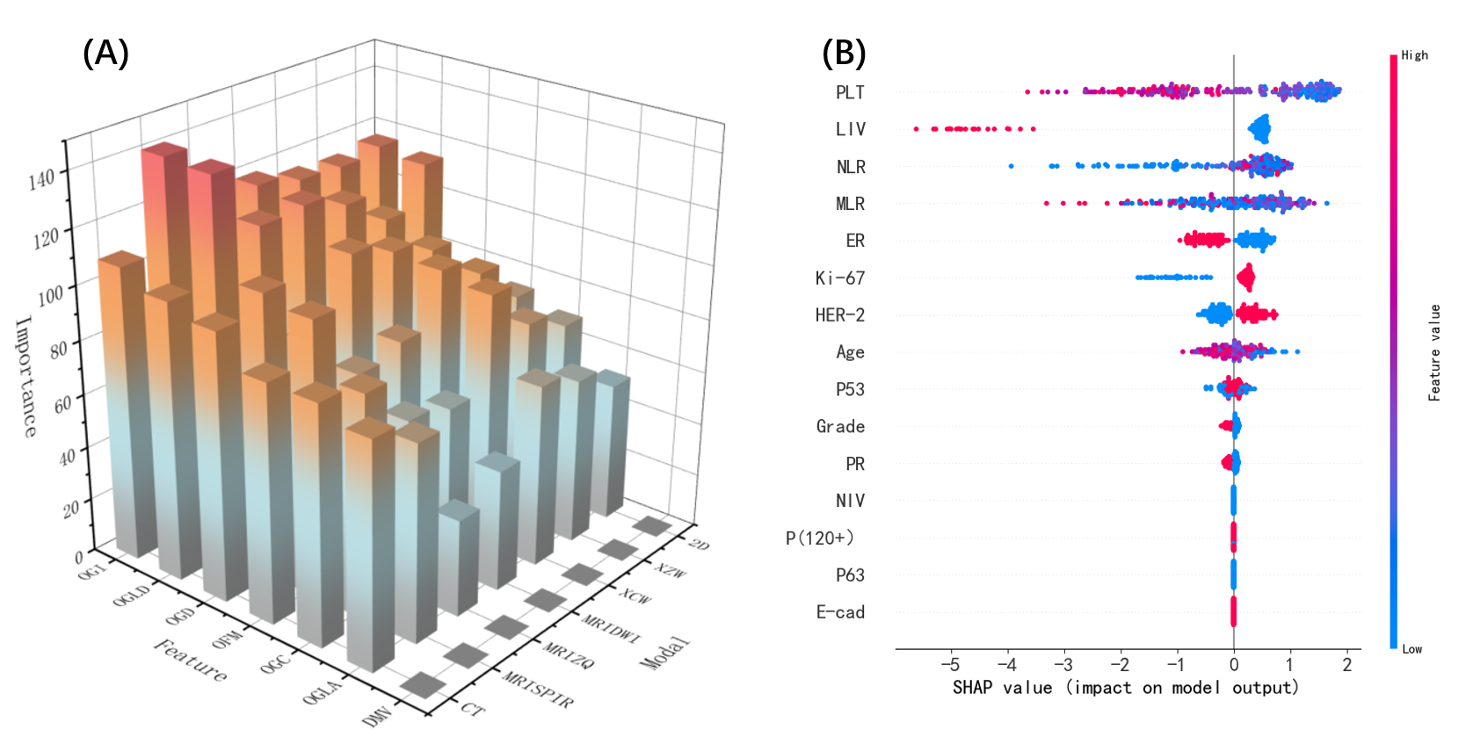

Figure 5. Panel A shows the importance of various omics features (vertical axis) across different imaging modalities (horizontal axis), as represented by the height of vertical bars, to evaluate the contribution of each feature to the model's predictive performance. The main features and their corresponding names shown in the figure are as follows:

OGI：original_glcm_Imc2

OGLD：original_gldm_LargeDependenceHighGrayLevelEmphasis

OGD：original_glcm_DifferenceVariance

OFM：original_firstorder_Minimum

OGC：original_glcm_ClusterProminence

OGLA：original_glszm_LargeAreaLowGrayLevelEmphasis

DMV：diagnostics_Mask-original_VolumeNum

**Correlation Analysis of Radiomic and Clinical Features**

本研究进一步分析了多模态影像组学特征与临床病理特征之间的相关性，以及不同模态和临床风险评分之间的相互关系（如figure6所示）。figure6 (A)展示了年龄、ER、PR、HER-2、Ki-67以及炎症指标（如NLR、MLR、PLT）等临床变量与多种影像模态（包括2D超声、XZW、XCW、MRIDWI、MRIZQ、MRISPIR、CT）之间的相关性。我们观察到，炎症相关指标如血小板（PLT）、中性粒细胞/淋巴细胞比值（NLR）和单核细胞/淋巴细胞比值（MLR）与多个影像模态表现出显著相关性，提示了肿瘤的系统性炎症反应可能与影像特征捕获的肿瘤异质性信息之间存在潜在的生物学联系。这也进一步支持了临床指标和影像组学特征联合应用的生物学合理性，从而有望提升预测模型的准确性。

figure6 (B)进一步展示了来自不同影像模态的七种风险评分以及临床风险评分之间的相关性矩阵。不同模态之间的风险评分呈现不同程度的相关性，其中MRISPIR与MRIZQ之间呈现较强的正相关（相关系数r=0.67），表明二者捕捉到了部分共同的肿瘤特征信息。而其他模态之间的相关性较弱（如CT与MRIDWI的相关系数仅为0.21），提示不同影像模态可能提供了互补的预测信息。值得注意的是，临床风险评分与各个影像模态评分之间相关程度不一，提示临床指标与影像特征可能分别反映了肿瘤不同的生物学维度。这种低至中等的相关性正是融合影像与临床风险评分构建集成模型的关键依据之一，进一步增强了模型预测的稳健性与泛化性能。

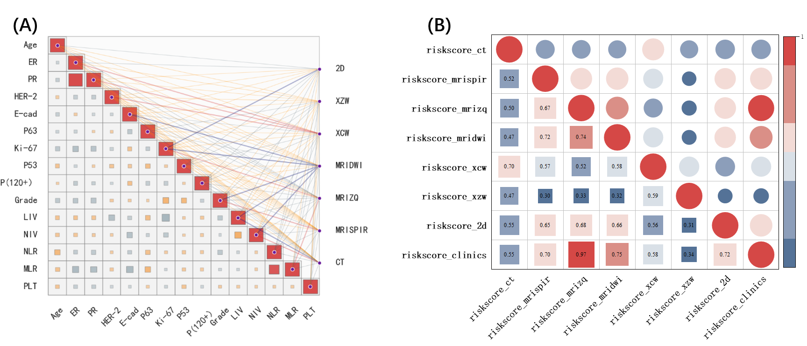

**Figure 6** (A) Visualization of the correlation structure between clinicopathological characteristics and imaging-derived features. The color gradient and size of the squares denote the strength and direction of Pearson correlations among clinical variables, with larger and deeper-colored squares indicating stronger associations. Superimposed lines connect imaging features with clinical variables; line color reflects correlation polarity, while line thickness represents correlation magnitude. This integrative map facilitates identification of clinically relevant imaging–phenotype associations.(B) Cross-modality correlation matrix of risk scores derived from eight distinct imaging modalities. Circle size and color encode the Pearson correlation coefficients between risk scores, with red indicating positive correlations and blue indicating negative correlations. Increased diameter and intensity correspond to stronger inter-modality associations. This matrix underscores the redundancy or complementarity among different imaging-derived predictive signatures.

**Effect of Risk Score Combinations on Predictive Performance**

值得注意的是，并非所有八个风险评分（七个影像+一个临床）的简单组合能带来最佳性能。为了深入分析多模态影像组学模型与临床模型风险分在预测前哨淋巴结转移时的组合效果，我们系统地探究了七种影像组学模态输出的风险分以及临床模型风险分，共计八种风险分的不同组合在集成模型中的表现。如figure7(A)所示，我们评估了所有可能的127种风险分组合，以内部测试集和外部测试集的AUC值及其平均值作为模型性能评价标准，并对结果进行了排序。figure7 (B)中以旭日图的形式进一步直观展示了这些不同风险组合的性能差异，清晰地表明集成模型输入的风险分组合方式对模型预测效能具有显著影响。

进一步，我们从全部风险分组合中筛选出性能排名靠前的五种组合进行深入分析（figure7 (D)）。结果显示，“CT+MRISPIR+XZW+Clinics”组合在内部测试集（AUC=0.903）和外部测试集（AUC=0.859）中均表现出优异的泛化能力（平均AUC=0.901）。值得注意的是，“CT+MRISPIR+MRIDWI+XCW+XZW+Clinics”组合虽然在内部测试集中表现最佳（AUC=0.927），但其外部测试集表现略有降低（AUC=0.828），反映出风险分组合数量增加并不一定意味着模型泛化性能的增强。

我们进一步绘制了排名前四的风险分组合的内外部测试集混淆矩阵（figure7 (C)），直观地展现了各模型在不同测试集中的分类准确性、灵敏度和特异度等指标的表现。其中，最佳组合模型的混淆矩阵展示出良好的分类平衡性和稳健性，体现出模型在实际应用中的临床决策价值。此外，排名前四的组合模型的ROC曲线（figure7 (E)）进一步佐证了以上结果，显示“CT+MRISPIR+XZW+Clinics”模型在内外部测试集中均维持了较高且稳定的性能。

整体而言，这些结果明确揭示了选择特定的风险分组合而非简单叠加所有风险评分的重要性。适当的模态选择和风险评分组合能够显著提升模型预测的稳健性和泛化能力，为乳腺癌前哨淋巴结转移的预测提供可靠的决策支持。



Figure 7 **(A)** Performance ranking of all possible combinations (n = 127) derived from eight risk scores (seven imaging modalities + clinical features), evaluated by AUC values on the internal and external test sets. AUC values are visualized in a heatmap where deeper red indicates higher performance.**(B)** Sunburst diagram illustrating the distribution and performance of all risk score combinations. The inner rings represent different combination layers, with outer rings denoting individual modalities. Combinations with higher predictive performance are marked in warmer colors.**(C)** Confusion matrices for the top four performing risk score combinations on both internal and external test sets, reflecting the classification performance in terms of accuracy, sensitivity, and specificity.**(D)** Summary table of the top five combinations ranked by mean AUC across both test sets. The combination “CT+MRISPIR+XZW+Clinics” achieved the most balanced performance (Mean AUC = 0.901), with robust generalization on the external test set.**(E)** ROC curves of the top four models on internal and external test sets further demonstrating their discriminative capabilities. These findings emphasize that selective integration of risk scores yields better generalizability than mere accumulation of all modalities.

**Visualization of Risk Score Distribution Across Modalities**

为了更直观地展示不同影像模态及临床模型所输出的风险评分分布特征，我们对所有八种风险分（CT、MRISPIR、MRIZQ、MRIDWI、XCW、XZW、2D以及Clinics）的分布情况进行了可视化分析（如figure8所示）。结果显示，各种模态的风险评分呈现出显著的差异性。具体而言，CT模态的风险评分平均值最高（Mean Risk Score = 0.9036），提示该模态所捕获的肿瘤特征与前哨淋巴结转移风险高度相关。相对而言，2D超声模态的风险评分平均值最低（Mean Risk Score = 0.7542），可能反映出超声影像在捕捉深层次的肿瘤异质性信息方面具有一定的局限性。

同时，各模态风险评分的分布形态也表现出明显的差异。部分模态（如CT、XCW、Clinics）风险评分集中于较高的数值范围内，呈现明显的左偏态分布，表明其对高风险患者的区分能力较强。而其他模态如2D和MRIZQ则表现出相对宽泛的风险评分分布，提示这些模态可能在识别不同风险等级患者方面具有更均衡的表现。

总体而言，风险评分分布的可视化分析清晰地揭示了不同模态和临床变量在预测前哨淋巴结转移风险中的差异性表现，这为进一步优化模态选择和模型构建提供了重要的参考依据。



**Figure 8 Distribution of risk scores across different imaging modalities and clinical model.** Violin plots visualize the distribution of risk scores generated by eight sources: CT, MRISPIR, MRIZQ, MRIDWI, XCW, XZW, 2D ultrasound, and clinical variables (Clinics). The mean risk scores are displayed above each subplot. Notably, the CT-based model yielded the highest average risk score (0.9036), indicating a strong association between CT-derived features and sentinel lymph node metastasis risk. In contrast, the 2D ultrasound model produced the lowest mean risk score (0.7542), potentially reflecting limited capacity to capture deep tumor heterogeneity.Different modalities exhibited distinct score distribution patterns: CT, XCW, and clinical models showed a left-skewed distribution concentrated at higher scores, suggesting enhanced sensitivity to high-risk cases. In contrast, broader and more balanced distributions in modalities like 2D and MRIZQ may indicate better differentiation across the full risk spectrum. These findings highlight the complementary nature of modality-specific risk representations and provide valuable guidance for model optimization and fusion strategies.

**Performance Evaluation of Individual Modality and Clinical Models**

为了全面评估不同影像模态和临床特征模型各自的预测能力，我们分别分析了七种影像模态（CT、MRISPIR、MRIZQ、MRIDWI、XZW、XCW、2D）及临床模型在内部测试集中的表现，通过混淆矩阵与ROC曲线进行了详细展示（如figure9所示）。

具体分析发现，CT模态与XZW、XCW模态的混淆矩阵均表现为极端分类，即所有样本均被预测为阳性类别（混淆矩阵显示无阴性类别的正确识别），导致特异度严重不足，反映出这些单一模态可能存在预测偏差或对类别不平衡较为敏感的情况。而MRISPIR模态在内部测试集中表现相对均衡，敏感性和特异性较为适中（敏感性：约75.8%，特异性：约60.0%），ROC曲线表现（AUC=0.701）也印证了其具备一定的预测潜力。

值得注意的是，MRIDWI模态的模型表现突出，混淆矩阵清晰显示出较高的分类准确性与平衡性，敏感性与特异性均较为理想，其内部测试集的ROC曲线也表现出较高的AUC值（AUC=0.8451），提示MRIDWI模态捕捉的影像特征可能具有较好的区分能力。MRIZQ模态表现中等（AUC=0.7789），但在混淆矩阵中发现其对阴性类别的识别率偏低，可能表明此模态对于某些类别的识别存在局限性。2D模态的表现相对较差，AUC值为0.6242，阴性类别预测正确率极低，显示出其单独用于预测时的局限性。

临床特征模型的表现则较为稳健，混淆矩阵展现了较高的敏感性（93.9%）与中等特异性（40.0%），但其ROC曲线的AUC值相对较低（AUC=0.588），说明单纯依靠临床变量进行预测时，虽然敏感性高但整体区分能力有限。

综合上述分析，各模态的预测性能差异明显，其中MRIDWI模态模型具备最佳的独立预测能力，而CT、XZW、XCW等模态则表现出明显的偏差。临床变量模型单独预测时区分能力受限，但可作为重要的辅助信息参与模型融合。这些结果提示，合理地选择和整合不同模态与临床信息，将有望显著提升整体模型的预测效果与泛化能力。



**Figure 9 Confusion matrices and ROC curves of individual modality-specific and clinical models on the internal test set.** The top panels illustrate confusion matrices for models constructed from seven imaging modalities (CT, MRISPIR, MRIZQ, MRIDWI, XZW, XCW, and 2D ultrasound) and clinical variables (Clinics), highlighting differences in classification sensitivity and specificity. Notably, CT, XZW, and XCW models show extreme positive bias with no correct identification of negative cases, indicating overfitting or sensitivity to class imbalance. The MRISPIR model achieves more balanced classification (sensitivity ≈ 75.8%, specificity ≈ 60.0%), with an AUC of 0.701.The MRIDWI-based model demonstrates superior performance with both high sensitivity and specificity, as confirmed by its confusion matrix and ROC curve (AUC = 0.8451), suggesting strong discriminative capability. In contrast, the 2D ultrasound model exhibits limited performance (AUC = 0.6242), with minimal ability to detect negative cases.The clinical model displays high sensitivity (93.9%) but modest specificity (40.0%), and a lower AUC of 0.588, indicating it may serve better as a complementary input rather than a standalone predictor. These results underscore the variability in predictive performance across modalities and emphasize the importance of strategic modality integration in improving model generalizability.

主要发现与模型性能

我们的核心发现是，构建的集成模型在预测NAT后SLN转移方面表现出优异的性能和良好的泛化能力。该模型在内部测试集上实现了0.90的AUC，在外部独立测试集上达到了0.86的AUC 。这一结果优于绝大多数单一影像模态模型以及单纯的临床模型 。特别是在外部验证集上，集成模型不仅优于临床模型，并且与表现最佳的单一模态模型（MRIZQ AUC=0.88，2D超声 AUC=0.86）表现相当或更优，显示了其稳健性。校准曲线也显示模型预测概率与实际观测结果具有良好的一致性。

与现有研究的比较与创新点

近年来，影像组学和机器学习在预测乳腺癌SLN状态方面展现了巨大潜力。许多研究利用单一影像模态（尤其是MRI）或结合临床因素进行预测，并取得了一定的成果。然而，针对NAT后SLN状态的预测仍具挑战性，因为NAT可能改变肿瘤及其微环境，影响淋巴结状态的评估。本研究的创新之处在于：

多模态数据整合：我们纳入了多达七种治疗前的影像模态数据，全面捕捉肿瘤的异质性信息。

模型层面融合：与特征层面或决策层面融合不同，本研究在模型层面进行融合，即为每种模态和临床数据分别训练最优模型，然后融合其输出的风险评分。这种策略可能更好地保留各模态的独特预测信息，并允许针对性地优化各子模型。

系统的模型与输入筛选

我们不仅比较了多种机器学习算法（LightGBM, SVM, XGBoost, Random Forest）在各单一模态和临床数据上的表现，还系统地评估了不同集成策略和输入组合，最终确定了最佳的集成方案（融合CT、MRISPIR、XZW风险评分和临床风险评分）。这证实了并非所有模态的简单叠加都能带来性能提升，选择性地整合最具互补性的信息源至关重要。此外通过独立的外部数据集验证了模型的泛化能力 ，增强了结果的可信度。

影像模态与临床特征的贡献解读

我们的研究细致评估了不同数据源的预测价值。在单一影像模态中，基于MRI的模型（特别是DWI和ZQ序列）在内部测试集上表现突出（AUC分别为0.85和0.78），这可能与其能更好地反映肿瘤细胞密度、微血管灌注和水分子扩散受限等与侵袭性相关的生物学特性有关。有趣的是，在外部验证中，MRIZQ（AUC=0.88）和2D超声（AUC=0.86）表现最佳 ，提示不同模态在不同数据集上的稳定性可能存在差异。CT和钼靶（XCW）的表现相对较弱 ，可能与其对软组织分辨率较低有关。

临床模型本身也展现了较好的预测能力（内部AUC=0.85，外部AUC=0.78），我们通过比较不同算法训练的临床模型及其在最终集成模型中的贡献，确定LightGBM为最佳临床模型。对临床特征的分析可能揭示了如淋巴血管侵犯（LVI）、神经侵犯（PNI）和Ki-67等（如Table 1所示，LVI、PNI、Ki-67在主队列中两组间存在显著差异 ）是重要的预测因子，这与既往研究一致。

集成模型并未包含所有模态，而是选择了CT、MRISPIR、XZW和临床模型的风险评分组合 。这可能是因为这些数据源提供了互补的预测信息。对各模型风险分的相关性分析以及最终输入筛选的结果支持了这一选择策略。特征重要性评估和可视化为理解各模态和临床信息的贡献提供了更深入的视角。

模型构建策略

在模型构建中，我们采用了精细化的策略。首先，对每种模态和临床数据尝试多种算法（LightGBM, SVM, XGBoost, Random Forest）以筛选最佳基模型。其次，针对数据不平衡问题，采用了Borderline-SMOTE过采样技术处理训练集，有效提升了模型对少数类的识别能力并降低了过拟合风险 。最后，通过软投票机制（VotingClassifier）整合选定的基模型风险评分，构建最终的集成模型，并再次通过比较多种集成组合确定最佳方案。

研究优势

本研究的主要优势包括：

整合了全面的多模态影像数据和临床信息。采用了系统性的模型比较和选择流程，包括基模型和集成模型的优化。在模型层面进行融合，可能更好地利用不同数据源的优势。包含了独立的外部验证集，评估了模型的泛化能力。使用了处理类别不平衡的技术（Borderline-SMOTE）。

研究局限性

本研究也存在一些局限性：

回顾性研究设计可能引入选择偏倚。虽然纳入标准要求了影像检查时间，但不同设备和参数的细微差异仍可能存在。外部验证集样本量相对较小（n=21），可能影响外部验证结果的稳定性。研究人群限定于初始cN0期患者，结果是否适用于cN+降期患者有待研究。虽然进行了特征筛选和重要性评估，但未深入探究关键影像组学特征的具体生物学含义。

临床意义

本研究成功开发并验证了一种基于治疗前超声-放射多模态影像与临床特征相结合的机器学习预测模型，用于评估初始临床N0乳腺癌患者新辅助治疗（NAT）后的前哨淋巴结（SLN）转移风险。准确预测新辅助治疗后的SLN状态对于制定个体化治疗策略、减少不必要的侵入性手术干预（如避免过度的腋窝淋巴结清扫）至关重要。通过对不同影像模态（包括增强CT、MRI-DWI、MRI-SPIR、MRI-ZQ、钼靶X线及2D超声）和临床特征的联合应用，本研究所建立的集成模型展现出良好的预测准确性（内部测试集AUC达0.90，外部测试集AUC为0.86）和临床实用性。值得注意的是，尽管单一模态（如MRI-DWI和MRI-ZQ）或临床信息单独应用时已显示一定预测潜力，但通过特定模态组合（CT、MRISPIR、XZW及临床变量）的集成策略显著提升了预测效能，展现了更强的临床适用性和稳健性。这种影像组学与临床变量基于决策层融合的预测方法，能够协助临床医生在术前更精准地识别SLN转移高风险患者，从而优化手术方案，推动乳腺癌治疗朝着精准化、个体化的方向发展。

此外，本研究还揭示了影像组学特征与临床病理因素（如炎症指标及激素受体状态）之间的重要关联，这为未来深入研究乳腺癌转移机制提供了新的方向，也进一步支持了该模型的生物学合理性与临床应用前景。

结论

本研究开发并验证了一种基于治疗前多模态影像组学及临床变量的集成机器学习模型，用以预测初始临床N0乳腺癌患者新辅助治疗后前哨淋巴结转移的状态。研究结果表明，相比单一影像模态或单纯临床模型，集成特定模态风险评分与临床风险评分的机器学习模型表现出了显著提高的预测效能与稳健性，内部与外部测试集的AUC分别达到了0.90和0.86。特征重要性分析强调了影像学特征（尤其是MRI-DWI和MRI-SPIR）与关键临床病理指标（如PLT、LVI及NLR）的突出作用。本模型提供了一种无创、精确且实用的工具，能在临床术前阶段有效识别高风险患者，从而为个体化腋窝管理策略和指导腋窝手术决策提供了重要依据。

参考文献：

[1] Sung H, Ferlay J, Siegel RL, et al. **Global Cancer Statistics 2020: GLOBOCAN Estimates of Incidence and Mortality Worldwide for 36 Cancers in 185 Countries**. *CA Cancer J Clin.* 2021;71(3):209-249.

[2] Morrow M, Van Zee KJ, Patil S, et al. **Axillary Dissection vs No Axillary Dissection in Women with Invasive Breast Cancer and Sentinel Node Metastasis: A Randomized Clinical Trial**. *JAMA.* 2021;326(6):569-578.

[3] Gillies RJ, Kinahan PE, Hricak H. **Radiomics: Images Are More than Pictures, They Are Data**. *Radiology.* 2016;278(2):563-577.

[4] Lambin P, Leijenaar RTH, Deist TM, et al. **Radiomics: the Bridge between Medical Imaging and Personalized Medicine**. *Nat Rev Clin Oncol.* 2017;14(12):749-762.

[5] Zhou J, Lu J, Gao C, et al. **Predicting the Response to Neoadjuvant Chemotherapy for Breast Cancer: Wavelet Radiomics from Multimodal MR Imaging**. *Front Oncol.* 2020;10:576.

[6] Romeo V, Cuocolo R, Liuzzi R, et al. **Clinical Value of Radiomics and Machine Learning in Breast Cancer Management: A Systematic Review and Meta-Analysis**. *Eur Radiol.* 2022;32(8):5255-5266.

[7] Valdora F, Houssami N, Rossi F, et al. **Rapid Review: Radiomics and Artificial Intelligence for Breast Cancer Detection and Diagnosis**. *Crit Rev Oncol Hematol.* 2021;160:103304.

[8] Leithner D, Bernard-Davila B, Martinez DF, et al. **Radiomic Signatures Derived from Breast MRI for the Prediction of Breast Cancer Molecular Subtypes and Prognosis**. *Radiology.* 2022;302(1):88-99.